**МИНИСТЕРСТВО ОБРАЗОВАНИЯ РЕСПУБЛИКИ БЕЛАРУСЬ**

**УЧРЕЖДЕНИЕ ОБРАЗОВАНИЯ**

**ГОМЕЛЬСКИЙ ГОСУДАРСТВЕННЫЙ ТЕХНИЧЕСКИЙ УНИВЕРСИТЕТ ИМЕНИ П. О. СУХОГО**

Факультет автоматизированных и информационных систем

Кафедра «Информационные технологии»

ОТЧЕТ ПО ЛАБОРАТОРНОЙ РАБОТЕ № 2

по дисциплине «**Современные средства *Front-end* разработки»**

на тему: «**Разработка приложения с использованием *express.js***»

Выполнил: магистрант гр. МАГ 40-21

Калейчик Е.В.

Принял: преподаватель

Белявский Ю.В.

Гомель, 2019

**Цель работы:** научиться создавать *node.js* приложение с использованием фреймворка «*express*». Хранение информации обеспечить с помощью базы данных «*mongoDB*».

**Задание:**

1. развернуть *express* приложение;
2. спроектировать mongoose схему для статьи блога;
3. (допускается использование *Rest API* + *MVC backend design* для создания, добавления, удаления статей);
4. сделать интерфейс для добавления статей, после отправки статьи, она должна попадать в базу данных.

**Результаты программы:**

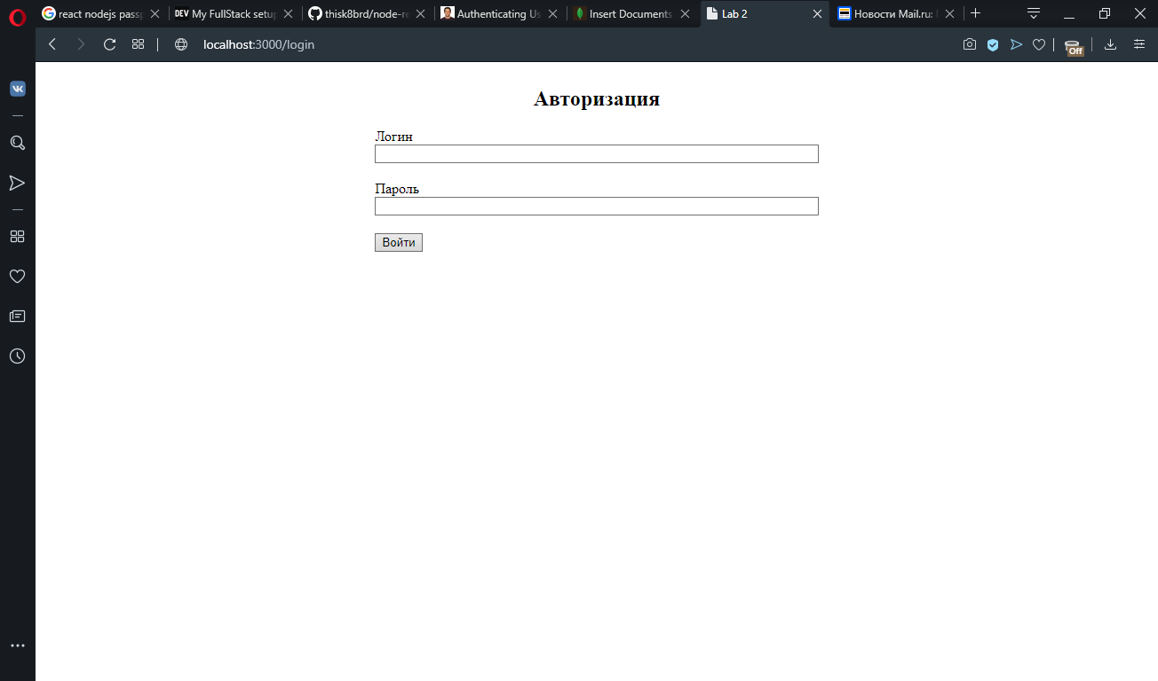

Рисунок 2 – Страница авторизации

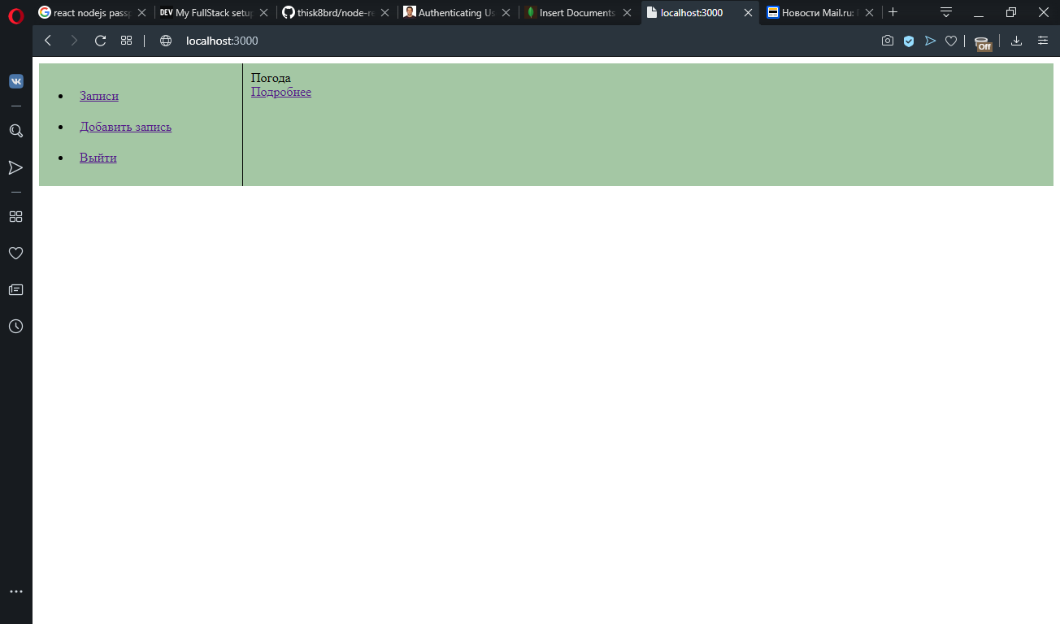

Рисунок 3 – Страница с записями (отображается после успешной авторизации)

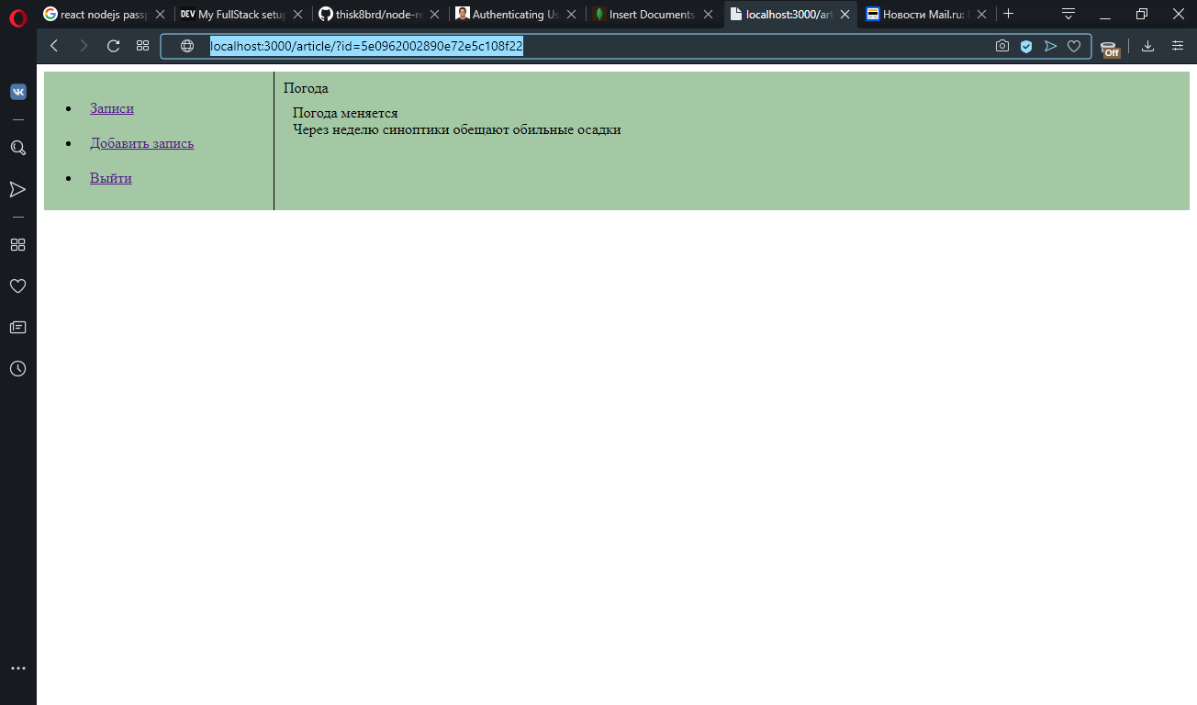

Рисунок 4 – Страница с полным описанием записи

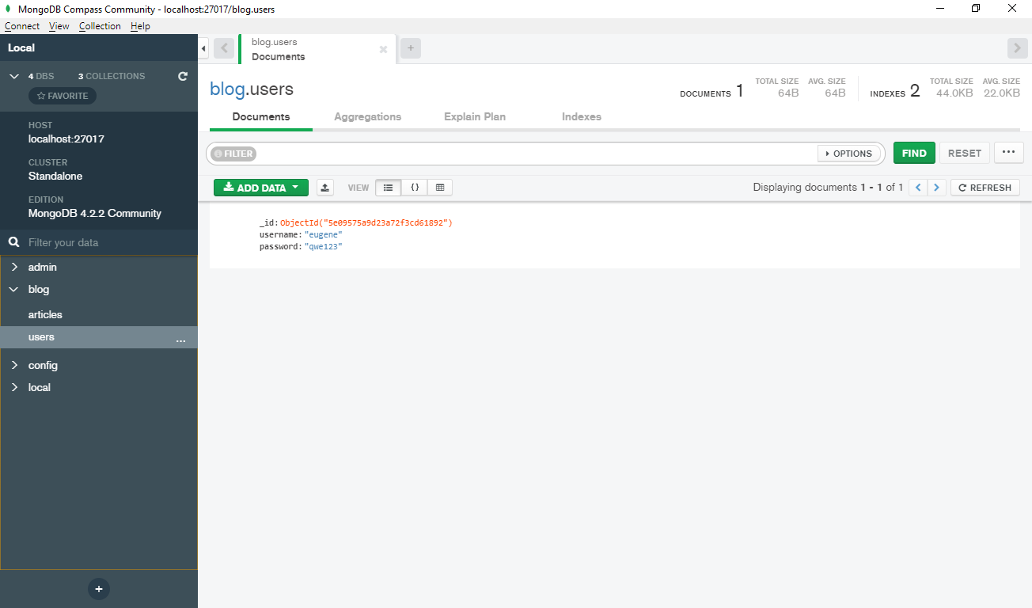

Рисунок 5 – Коллецкция пользователей в БД

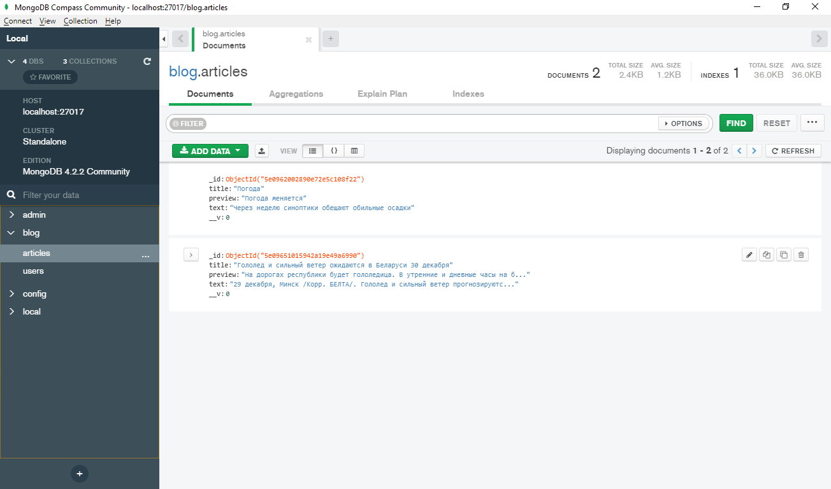

Рисунок 6 – Коллекция записей в БД

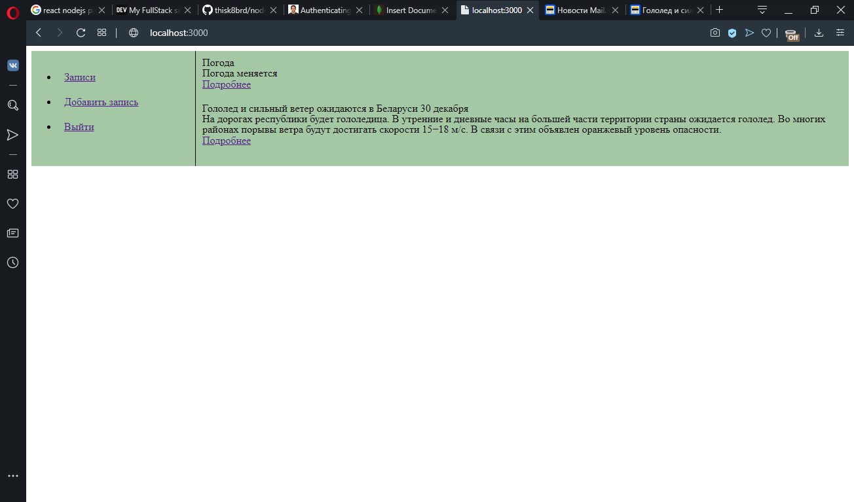

Рисунок 7 – Список всех записей с кратким описанием

**Вывод:** в ходе лабораторной работы было создано приложение с использованием *node.js* и *express.js*. В качестве базы данных используется *mongoDB*. Схема данных описывается с помощью *mongoose* схемы данных.

Архитектура приложения построена с использованием *MVC* подхода и содержит модели, которые описывают модель данных, представления – *HTML*-страницы с использованием синтаксиса препроцессора *PUG* (отвечает за вставку *JavaScript*-кода в *HTML*-страницу), и роутеров, которые содержат всю логику страницы и выступают в качестве контроллера.